Roule Ou Rouille

Crée par: Rémi Côté

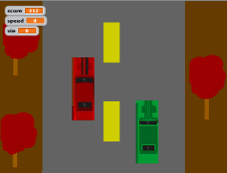
Vendu par : Microsoft au prix de 30$

